Manual d’Instal·lació de PORTAFIB 3.0
Guia d’instal·lació de PORTAFIB 3.0

Índex de continguts
2
Historial de versions 3
1. Introducció 5
1.1. Requeriments 5
2. Obtenir producte 5
3. Entorn de desenvolupament 6
3.1. Instal·lació de JDK 11 6
3.2. Instal·lació de maven 6
3.3. Compilació del producte 6
3.3.1.- Perfils de Compilació 7
4. Instal·lació del Servidor JBOSS 9
4.1. Instal·lació de JDK 11 9
4.2. Instal·lació de JBoss 7.2 9
4.3. Configuració mida màxima de fitxers pujats 9
5. Configuració d’accés a la Base de Dades 10
5.1. Oracle 10
5.2. PostgreSQL 11
6. Definició dels fitxers de propietats 12
6.1. Propietats generals: fitxer portafib.properties 13
6.1.1.- Plugin de Conversió de Documents 15
6.2. Propietats de sistemes: fitxer portafib.system.properties 16
6.2.1.- Plugin UserInformation 17
6.3. Vincular els fitxers de propietats al servidor JBoss 18
7. Creació de Base de dades en PostgreSQL 19
7.1. Creació via línia de comandes 19
7.1.1.- Connexió a PostgreSQL 19
7.1.2.- Creació del rol 19
7.1.3.- Creació base de dades PORTAFIB 19
7.1.4.- Creació esquema i inserció de dades 19
7.2. Creació de la base de dades des de pgAdmin III 20
8. Autenticació i Autorització 22
8.1. Sistema KeyCloak 22
8.1.1.- Introducció 22
8.1.2.- Instal·lació i configuració d’un Servidor KeyCloak 22
8.1.3.- Configuració del connector amb el JBoss 27
8.1.4.- Configuració fitxer propietats 29
8.2. Usuaris dins una Base de dades 31
8.2.1.- Configuració JBoss 31
8.2.2.- Creació de la Base de dades d’usuaris 32
8.2.3.- Configuració fitxer propietats 32
8.3. A través de LDAP 35
8.3.1.- Configuració JBoss 35
8.3.2.- Configuració fitxer propietats 37
9. Enviament de correus 41
10. Posar en marxa JBoss 42
10.1. Arrancada a Linux amb .sh 42
10.2. Arrancada a Windows amb .bat 42
11. JBoss com a Servei a Linux 43
12. Configurar OpenOffice com a servei en Linux 43
12.1. Instal·lar OpenOffice 43
12.2. Arrancar OpenOffice com a Servei 43
12.2.1.- Script per Arrancar OpenOffice com a Servei 44
13. Gestió de Rols a traves de triggers Oracle 44

Historial de versions
Data | Versió | Descripció | Autor
22/07/2024 | 1.0.0 | Manual instal·lació PORTAFIB 3.0 | anadal

Introducció

Aquest document exposa les passes per posar en marxa una instancia del producte PortaFIB sobre un servidor JBOSS i un sistema gestor de BBDD.

Requeriments

A continuació descriurem amb més detall les característiques de la instal·lació:

- Com a S.O. emprarem un Linux (Ubuntu 18.04 Server Edition) i les comandes que es mostren són per aquest sistema, encara que són fàcilment exportable a altres SO com Windows.

- Utilitzarem PostgreSQL com a Sistema de base de dades, encara que es poden fer algunes referències a altres com oracle.

- L'autenticació i autorització es realitzarà a través de BBDD. A JBoss, configurarem un mòdul de login de base de dades . També tenim la possibilitat de fer ús de LDAP i Keycloack.

Obtenir producte

El primer pas es descarregar tot el codi font des de la compte de GitHub. Per això, hem de fer un git clone de la darrera versió del codi del repositori (https://github.com/GovernIB/portafib) o bé, descarregar el codi en format ZIP i descomprimir-ho al nostre directori $HOME/portafib.
NOTA: En cas d’instal·lació sobre Linux, el que ens interessa obtenir és els fitxers de propietats portafib.system.properties i portafib.properties, així com el fitxer .ear.
Per aquest motiu es descarrega el codi i es compila en local. No es necessari descarregar el codi dins el servidor, basten aquests fitxers.
Per compilar l’aplicació serà necessari disposar de Maven i tenir configurat l’entorn de desenvolupament que explicarem a continuació.

Entorn de desenvolupament

Instal·lació de JDK 11
Es deixa en mans del desenvolupador de sistemes la instal·lació del JDK 11.

Instal·lació de maven
Per compilar el codi font, será necessari disposar de Maven. La versió que estam utilitzant és la 3.6.3. Per instal·lar-ho, descarregarem el fitxer ZIP de la seva pàgina web ( https://maven.apache.org/download.cgi ) i el descomprimirem al directori / usr/local/maven-3.6.3/.
És important fixar-nos que existeixi la variable d’entorn JAVA_HOME i apunti al directori on tenim instal·lat el JDK. Una vegada descomprimit, executarem la comanda mvn -v per comprobar que la instal·lació és correcte.
Finalment, afegirem el directori usr /local/maven-3.6.3/bin dins de la variable d’entorn PATH executant la següent instrucció:
export PATH=/opt/apache-maven-3.6.3/bin:$PATH

Per descarregar les llibreries en el repositori local de maven, haurem de posicionar-nos al directori arrel del projecte ( $HOME/portafib/ ) i executar la comanda:
mvn initialize

Compilació del producte

S’ha de definir la variable d'entorn PORTAFIB_DEPLOY_DIR que apuntarà a la ruta de deployments del JBOSS ( $JBOSS_HOME/standalone/deployments/) . Aquesta variable d'entorn es opcional.
Llavors podrem executar un script que conté la configuració bàsica i que a més ja fa la còpia de l'ear a JBoss:
$ ./compile.sh

Perfils de Compilació
CAIB: si a la comanda anterior se li afegix -Pcaib llavors es genera un ear per l’entorn de CAIB
Tal i com s'ha explicat en la introducció, es poden generar ears amb diferents característiques segons el paràmetres emprats durant la compilació. Si escriviu help.sh /.bat vos apareixeran totes les opcions:

Existeix un script que ens ajuda en la tasca de compilació i que a més copia l'ear al JBoss i és compile.sh/.bat. Opcionalment emprant aquests scripts, si definim la variable d'entorn de sistema PORTAFIB_DEPLOY_DIR apuntant al directori de deploy de jboss, llavors després de cada compilació es copiarà l'ear aquest directori de deploy. A aquest script se li pot afegir els següents paràmetres (executar comanda help.sh/.bat per veure la llista actualitzada)

Paràmetre | Descripció
-Pbuild | Nomes emprar en desenvolupament. Sistema manual de revisions. Marca una nova data de revisió.
-Psqlgen | Genera scripts SQL dins /scripts/sqlgenerator. Més informació a /scripts/sqlgenerator/readme.txt
-Ppassarelaweb-v1 | Compila el Modul de Firma Web de Passarel·la PortaFIB. També crea l'API i WS per atacar a Passarel·la Web de PortaFIB. Els WS definits són:  /portafib/ws/v1/PortaFIBPassarelaDeFirmaWeb
-Ppassarelaserver-v1 | Compila el Modul de Firma en Servidor de Passarel·la PortaFIB. També crea l'API i WS per atacar a Passarel·la Server de PortaFIB. Els WS definits són:  /portafib/ws/v1/PortaFIBPassarelaDeFirmaEnServidor
-Pws-portafib-v1 | Crea WS per atacar a PortaFIB. Els WS definits són  /portafib/ws/v1/PortaFIBPeticioDeFirma  /portafib/ws/v1/PortaFIBUsuariEntitat  /portafib/ws/v1/PortaFIBUsuariAplicacio  /portafib/ws/v1/PortaFIBHelloWorld  També compila exemples de cridada a ws\portafib_api.
-Pws-portafib-callback-server | Crea WS per provar la recepcio dels Callback de PortaFIB. Els usuaris aplicacio han de tenir callback url http://HOST:8080/portafib/cb/v1/PortaFIBCallBack i callback versió 1. Per veure les cridades accedir a http://HOST:8080/portafib/portafibcb
-Pws-portafirmas | Crea WS compatible amb l'API del PortaFirmas antic de la CAIB.  El WS és accessible des de /portafib/portafirmasws/web/services/CWS.  Exemple de cridada a ws\indra_api.
-Pws-portafirmas-callback-server | Crea WS per provar la recepcio dels Callback del PortaFirmas antic de la CAIB. Els usuaris aplicacio han de tenir calback url http://HOST:8080/portafib/portafirmascb/v0/PortafirmasCallBack i callback versió 0. Per veure les cridades accedir a  http://HOST:8080/portafib/portafirmascb
-Dcontextrootportafib= | Canvia el contextroot de back de /portafib per /<<NOU_CONTEXT_ROOT>>. Exemple -Dcontextrootportafib=portafibback2

Per exemple si volguéssim compilar PortaFIB i afegir-li Alfresco i ArxiuDigital CAIB llavors executaríem la següent comanda:
$ mvn -Palfresco -Parxiudigitalcaib clean install -DskipTests

O emprant l'script
$ ./compile.sh -Palfresco -Parxiudigitalcaib

Instal·lació del Servidor JBOSS

 | En l'entorn de la CAIB (Govern Balear) hem de saltar aquest punt ja que Sistemes de la DGMAD ja té el seu protocol de preparació de instàncies de JBoss 7.2

Instal·lació de JDK 11
Es deixa en mans de l'administrador de sistemes la instal·lació del JDK 11. requereix com a mínim la versió 11.0.8.

Instal·lació de JBoss 7.2
La versió que utilitzarem será el Jboss 7.2 EAP que podem descarregar de la següent direcció: https://developers.redhat.com/products/eap/download/ . Per descarregar-ho serà necessari registrarse a RedHat. Seguidament, descomprimirem el contingut dins un directori: /usr/local /jboss-7.2.0/.
Per facilitar l’ús de rutes, crearem una variable d’entorn $JBOSS_HOME que apuntará a la ruta on hem instal·lat el JBOSS.
export $JBOSS_HOME=/usr/local/jboss-7.2.0

Una vegada configurat, hem de configurar JBoss com a servei. Es deixa aquesta tasca en mans del administrador de sistemes.

Nota: Les releases notes amb els bugs solucionats a la versió 7.2 són a l’adreça https://access.redhat.com/documentation/en-us/red_hat_jboss_enterprise_application_platform/7.2/ . Per evitar errors, es recomana aplicar el darrer patch publicat.

Configuració mida màxima de fitxers pujats
PortaFIB inclou una gestió interna de la mida màxima permesa de pujada de fitxersm per la qual cosa hem de definir els valors relacionats de JBoss a valors molts alts per evitar errors de JBoss i que sigui PortaFIB qui ho gestioni. Per això anirem al standalone.xml de JBoss a l’apartat «<subsystem xmlns="urn:jboss:domain:undertow:» i en totes les subetiquetes <???-listener> afegir un atribut «max-post-size="1048576000"».

Configuració d’accés a la Base de Dades
El fitxer de configuració de JBoss, es diu standalone.xml i el trobarem a la ruta: $JBOSS_HOME/standalone/configuration/standalone.xml. Aquest és el fitxer que modificarem a continuació a on configurarem tant els accesos a la BD com les propietats necessàries que necessita la nostra aplicació.
S’explicarà per als sistemes gestors de BD d’Oracle i PostgreSQL. Si s’utilitza Oracle es pot passar al punt 5.1, i si s’emprarà PostgreSQL, es pot passar al punt 5.2

Oracle
- Crear el directori $JBOSS_HOME/modules/system/layers/base/com/oracle/main.
- Descarregar el fitxer ojdbc8.jar al directori anterior des de https://www.oracle.com/technetwork/database/features/jdbc/jdbc-ucp-122-3110062.html (s'han d'acceptar els termes i condicions i tenir un compte a la web d'Oracle).
- Crear el fitxer module.xml al directori anterior amb el següent contingut:
<module xmlns="urn:jboss:module:1.0" name="com.oracle">
<resources>
<resource-root path="ojdbc8.jar"/>
</resources>
<dependencies>
<module name="javax.api"/>
<module name="javax.transaction.api"/>
</dependencies>
</module>
A més dels punts anteriors, hem d’ a fegir la configuració resaltada en negreta dels « drivers » al fitxer $JBOSS_HOME/standalone/configuration/standalone.xml .
<datasources>
...
<drivers>
...
<!-- GOIB drivers -->
<driver name="oracle" module="com.oracle">
<xa-datasource-class> oracle.jdbc.xa.client.OracleXADataSource
</xa-datasource-class>
</driver>
</drivers>
...
</datasources>
4. Afegir datasources del projecte
S’ha de inserir aquest datasource al fitxer de configuració standalone.xml. S’ha de personalitzar, modificant els paràmetres que están en negreta amb les vostres dades.
Hi ha una plantilla d’aquest document en la següent ruta del codi font: [portafib]/scripts/datasources/portafib-oracle-ds-standalone.part
<datasource jndi-name="java:jboss/datasources/portafibDS" pool-name="portafib DS" enabled="true" use-java-context="true">
<connection-url>jdbc:oracle:thin://host:1523/ portafib</connection-url>
<driver>oracle</driver>
<security>
<user-name>portafib</user-name>
<password>portafib</password>
</security>
<new-connection-sql>
BEGIN
EXECUTE IMMEDIATE 'ALTER SESSION SET CURRENT_SCHEMA = portafib';
END;
</new-connection-sql>
</datasource>

PostgreSQL

- Crear el directori $JBOSS_HOME/modules/system/layers/base/org/postgresql/main .
- Descarregar el fitxer postgresql-42.2.5.jar al directori anterior des de https://jdbc.postgresql.org/download.html (es recomana la descàrrega de la versió 42.2.5 que es troba a la taula de Other versions a la columna JDBC 4.2 ). Des de linux es pot descarregar executant la següent comanda: «$wget https://repo1.maven.org/maven2/org/postgresql/postgresql/42.2.5/postgresql-42.2.5.jar»
- Crear el fitxer module.xml al directori anterior amb el següent contingut:
<module xmlns="urn:jboss:module:1.0" name="org.postgresql">
<resources>
<resource-root path="postgresql-42.2.5.jar"/>
</resources>
<dependencies>
<module name="javax.api"/>
<module name="javax.transaction.api"/>
</dependencies>
</module>
A més dels punts anteriors, hem d’ afegir la configuració resaltada en negreta dels « drivers » al fitxer $JBOSS_HOME/standalone/configuration/standalone.xml .
<datasources>
...
<drivers>
....
<!-- GOIB drivers -->
<driver name="postgresql" module="org.postgresql">
<xa-datasource-class>org.postgresql.xa.PGXADataSource
</xa-datasource-class>
</driver>
</drivers>
...
</datasources>

4. S’ha de copiar en el fitxer standalone.xml ($JBOSS_HOME\standalone\configuration\standalone.xml ) i s’ha d’introduir el codi del marcat al següent requadre, amb les dades de la instància que s'està desplegant.
Aquest codi XML es pot trobar a dins el directori: [portafib]/scripts/datasources/portafib-postgresql-ds-standalone.part

<datasource jndi-name="java:jboss/datasources/portafibDS" pool-name="portafib DS" enabled="true" use-java-context="true">
<connection-url>jdbc:postgresql://localhost:5432/portafib</connection-url>
<driver>postgresql</driver>
<security>
<user-name>portafib</user-name>
<password>portafib</password>
</security>
</datasource>

Definició dels fitxers de propietats

Els estandars de la CAIB diuen que s'han de crear dos fitxers de propietats de la seguent forma:
- portafib.properties: contendrà les propietats internes de l'aplicació.
- portafib.system.properties: contendrà les propietats configurables per part de la CAIB que són sensibles a ser vistes tipo urls, usuaris, passwords. Aquestes propietats són opcionals.

Com ja hem introduit abans, el fitxer portafib.properties serveix per definir la configuració del projecte PortaFIB.
Podem trobar plantilles d'aquests fitxers a [portafib]/scripts/config/portafib.properties i a [portafib]/scripts/config/portafib.system.properties .

S'han de copiar aquests dos fitxers dins el directori $JBOSS_HOME/standalone/deployments/.
Un cop es tenen aquests dos arxius copiats dins $JBOSS_HOME/standalone/deploy ments/ s'han de modificar els seus continguts amb les dades especifiques de la instància que s'està desplegant. Les propietats d'aquests fitxers es llisten i expliquen als següents apartats (6.1 i 6.2).

Propietats generals: fitxer portafib.properties
Nom | Descripció
es.caib.portafib.iscaib | Propietat que indica als projectes que activin les característiques especials requerides en l'entorn de la CAIB (Govern Balear) si val true. Si no estam dins l'entorn CAIB, llavors ha de valer “false”.
es.caib.portafib.defaultlanguage | Idioma per defecte. Valors possibles poden ser: “ca” per català i “es” per castellà. Per defecte apareix català.
es.caib.portafib.development | Propietat que fa que es mostrin per pantalla i per log més informació de la requerida. Aquest valor es carrega en calent, per la qual cosa en qualsevol moment sense haver d'aturar el servidor es pot activar o desactivar per fer una depuració ràpida.  Valors possibles són true o false:  es.caib.portafib.development=false
es.caib.portafib.hibernate.* | Propietats de Configuració Hibernate: Estableix les propietats de configuració de Hibernate. Les propietats més importants són:  - es.caib.portafib.hibernate.dialect  - es.caib.portafib.hibernate.query.substitutions  - es.caib.portafib.hibernate.show_sql  - es.caib.portafib.hibernate.format_sql  A PostgreSQL, la propietat de substitutions no es definirà però en Oracle aquesta ha de valer “true 1, false 0” ja que s'ha de realitzar el mapeig de booleans a sencers ja que aquest SGBD no suporta booleans.
es.caib.portafib.encryptkey | Clau per encriptar l'identificador del fitxers a descarregar (IMPORTANT tamany de 16 caràcters):  es.caib.portafib.encryptkey=portafib1portafib1
es.caib.portafib.exportdataplugins | Llistat de Plugins pel l'exportació de dades en els llistats (excel, ods, csv, ...). Exemple:  es.caib.portafib.exportdataplugins=org.fundaciobit.plugins.exportdata.cvs.CSVPlugin,org.fundaciobit.plugins.exportdata.ods.ODSPlugin,org.fundaciobit.plugins.exportdata.excel.ExcelPlugin
es.caib.portafib.email.from | Adreça de correu electrònic que apareixerà com a la que envia els correus electrònics automàtics de confirmació, actualització de peticions etc.  No te perquè ser un compte de correu existent.
es.caib.portafib.ajuda.telefon | Telèfon d’ajuda que apareix al peu de pàgina
es.caib.portafib.ajuda.web | Enllaç a la pàgina d’ajuda que apareix al peu de pàgina.
es.caib.portafib.ajuda.email | Email d’ajuda que apareix al peu de pàgina.
es.caib.portafib.url.back | Url base on es desplegarà la instància BACK de l’APP de PortaFIB.
es.caib.portafib.url.front | Url base on es desplegarà la instància FRONT de l’APP de PortaFIB.

Plugin de Conversió de Documents

Actualment només hi ha disponible una implementació que és la d'OpenOffice. Si es vol fer servir llavors s’han d’afegir les següents línies de configuració en el fitxer portafib.properties:

es.caib.portafib.documentconverterplugin=
org.fundaciobit.plugins.documentconverter.openoffice.OpenOfficeDocumentConverterPlugin

es.caib.portafib.plugins.documentconverter.openoffice.host=localhost
es.caib.portafib.plugins.documentconverter.openoffice.port=8100

En el punt “12.-Configurar OpenOffice com a servei en Linux” es mostra com posar un OpenOffice en mode servei en Linux.

Propietats de sistemes: fitxer portafib.system.properties
A la taula següent teniu les característiques i els valors que pot prendre.
S’ han d’indicar els valors de les diferents integracions que te portafib amb altres sistemes (Sistra1, Sistra2, Regweb3, etc)

Nom | Descripció
es.caib.portafib.filesdirectory | Directori d'emmagatzemament de Fitxers: es necessita un directori on guardar tots els fitxers ja que aquests no es guarden a base de dades. Per això s'ha de definir aquesta propietat i ha d' apuntar a un directori existent i amb espai suficient per guardar tots els fitxers.  Crearem un directori / portafib-files i inicialitzarem aquesta propietat a es.caib.portafib.filesdirectory =/portafib-files.  Un exemple de ruta windows podria ser la següent:  es.caib.portafib.filesdirectory =c:\\portafib-files  I per Linux:  es.caib.portafib.filesdirectory=/portafib-files  NOTA IMPORTANT: El directori elegit ha d'estar en la mateixa unitat lògica (o sigui el mateix disc dur i partició) que el directori temporal elegit pel JBoss. Més concretament a Linux, el directori /tmp a vegades apunta a una unitat virtual en memòria simulant ser una altre partició, cosa que fa que el projecte doni errors: fer que /tmp sigui un directori real.
es.caib.portafib.filesystemmanagerclass | Opcional. Per defecte val org.fundaciobit.genapp.common.filesystem.SimpleFileSystemManager.  Modificant aquesta propietat es permet gestionar com es guarden els fitxers en el directori de fitxers definit per la propietat “es.caib.portafib.filesdirectory”.  Aquesta propietat ens permet definir si volem tots els arxius en un mateix directori (classe org.fundaciobit.genapp.common.filesystem.SimpleFileSystemManager, comportament actual) o si els vol distribuir en una estructura de 3 subdirectoris (classe org.fundaciobit.genapp.common.filesystem.ThreeFolderFileSystemManager). Per exemple, en estructura de 3 directoris, el fitxer amb ID 206395 es guardaria en [“es.caib.portafib.filesdirectory”]\3\9\5\206395.

Plugin UserInformation
Dins el fitxer de propietats de sistema s’ha de configurar aquest plugin que és l’encarregat d’extreure la informació de l’usuari a partir del seu username o a partir de l'identificador de l'administració (nif).
Actualment disposam de tres possibilitats, la seva configuració es descriu al punt 8 Autenticació i Autorització .

Vincular els fitxers de propietats al servidor JBoss
S'han de vincular els següents arxius al servidor jboss de la següent forma modificant el fitxer "standalone-portafib.xml", que es pot trobar a $JBOSS/standalone/configuration/standalone-portafib.xml. En concret ha d’anar dins les marques indicades en negreta.
S’ha de recordar que quan es copiïn les propietats al fitxer standalone-portafib.xml, s’ha de substituir ${"$»}{jboss.home} per la ruta d’on està el nostre jboss. També recordar que s’han de posar les barres tipus unix (/), windows emplea contrabarra al explorador de fitxers (\), i no es pot emprar aquesta ni a rutes de java ni a properties .
...
</extensions>
<system-properties>
...
<property name="es.caib.portafib.properties" value="${jboss.home}/standalone/deployments/portafib.properties"/>
<property name="es.caib.portafib.system.properties" value="${jboss.home}/standalone/deployments/portafib.system.properties"/>
...
</system-properties>
<management>
...

Creació de Base de dades en PostgreSQL
El SGBD que utilitzarem en el nostre cas és PostgreSQL v.10. En aquest apartat crearem les dues bases de dades que necessitarem per tenir en marxa el projecte: la base de dades del projecte PortaFIB i la base de dades per a la gestió d’usuaris.

Creació via línia de comandes

Connexió a PostgreSQL
Per connectar-nos a través de terminal linux, utilitzarem les següents comandes:
$ sudo bash
$ su postgres
$ psql -U postgres

Creació del rol
Cada aplicació té la seva base de dades i per no fer feina amb l’usuari root, crearem l’usuari portafib amb el password portafib.
CREATE USER "portafib" WITH ENCRYPTED PASSWORD 'portafib' NOCREATEUSER;

Creació base de dades PORTAFIB
A continuació amb aquesta instrucció crearem la base de dades i l’assignarem a l’usuari portafib com a propietari.
CREATE DATABASE "portafib" WITH OWNER=portafib;

I assignam privilegis:
GRANT ALL PRIVILEGES ON DATABASE "portafib" TO portafib;
GRANT ALL PRIVILEGES ON SCHEMA PUBLIC TO portafib;

Una vegada executades aquestes comandes, sortirem del terminal per connectar-nos amb l’usuari portafib que acabam de crear.
\q

Creació esquema i inserció de dades
Mitjançant la execució de la següent comanda, ens connectarem a la base de dades deportafibamb l’usuariportafibde postgreSQL.
$ psql -h localhost -p 5432 -Uportafib-W -dportafib

i si està en un altra servidor llavors executar
$ psql -h www.xxx.yyy.zzz -p 5432 -Uportafib-W -dportafib

Importarem l'estructura de taules i dades dins la BBDD. Els fitxers SQL els trobarem a la [portafib]/portafib/scripts/bbdd/.
\i $HOME/portafib/scripts/bbdd/[x.y]/postgresql/01_ create_schema.sql
\i $HOME/portafib/scripts/bbdd/[x.y]/postgresql/02_sample _data.sql

[x.y] és la versió que estam instal·lant.
Opcionalment podem incloure un exemple d’entitat CAIB i per això executariem la següent comanda:
\i $HOME/portafib/scripts/bbdd/[x.y]/postgresql/03_ sample_data_caib.sql

Creació de la base de dades des de pgAdmin III
Per simplificar la creació de les bases de dades i del usuaris podem emprar l’aplicació pgAdmin. Les passes son les mateixes:
- Connectar-se a PostgreSQL
- Crear usuari
- Crear base de dades
- Connectar-se a la base de dades amb l’usuari creat
- Crear l’esquema i introduir les dades

- El primer pas es connectar-se al PostgreSQL . Ens ubicam sobre el servidor PostgreSQL 9.3 i li donam a nova connexió, posam la contrasenya i ens connectam.
- Ja con n ectats podem crear l’usuari i la base dades de portafib. Primer cream l’usuari, perquè quan creem la base de dades podrem assignar-li l’usuari creat. A la pipella Login Roles, n’afegim un, i com a usuari i contrasenya posarem el valor portafib.
- Fet aixó, anam a la pipella Databases, afegim una base de dades , i li posam el nom portafib. Li hem de posar l’usuari creat (portafib) com a propietari. Afegida la base de dades, ens hem de connectar amb l’usuari creat.
- Des del servidor, cream una nova connexió, i accedim al servidor de amb la compte d’usuari portafib. Si ha anat be podem inserir l’esquema i les dades.
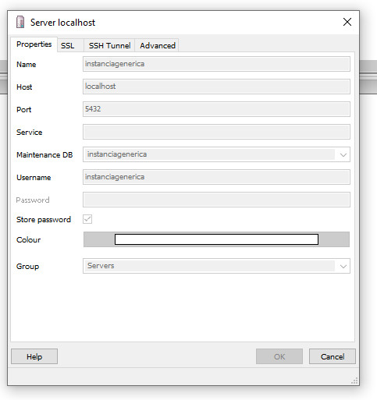

- Anam al directori $HOME/portafib/scripts/bbdd/ i podem obtenir els fitxers .sql generats per el GenApp, l’esquema i les dades. Des-de la connexió amb la base de dades, pitjam sobre el menú SQL que surt a la capçalera, i executam primer l’esquema i després les dades. Ho podem fer obrint el fitxer des de la finestra que surt, o copiant el contingut dels fitxers al editor.

Una vegada hem aconseguit executar-ho tot sense errors, tendrem la base de dades llesta.

Autenticació i Autorització
Anam a configurar a aquest punt la forma en que JBoss autentica i autoritza els usuaris per l'aplicació PortaFIB. Aquesta configuració depen 100% d'aquí on es troben emmagatzemats els usuaris i rols.
Els tres sistemes més comuns són: KeyCloak, Base de Dades i LDAP.

Aquest capítol es separa en les següents parts:
8.1 Sistema KeyCloak
8.2 Usuaris dins una Base de dades
8.3 A través de LDAP

Sistema KeyCloak

Introducció
Keycloak és un producte de programari de codi obert que permet l'inici de sessió únic (IdP) amb Identity Management i Access Management. Farem servir, per un costat, Keycloak com a servidor esperant peticions d’autenticació, i per altre, JBoss 7.2 EAP amb un adaptador per poder connectar-lo amb Keycloak.

Instal·lació i configuració d’un Servidor KeyCloak

La DGMAD ha publicat un document on es detallen els pa s sos a seguir per fer una instal·lació de Keycloak, el trobareu en el següent enllaç amb el nom de «Guia de configuració de l’entorn de desenvolupament» ( https://www.caib.es/sites/dgtic/ca/estandards_de_desenvolupament/ ).
A continuació, crearem un usuari i li assignarem els rols necessaris per poder fer ús d’aquest servidor d’autenticacions:
- Accedim a la consola d’administració http://localhost:8180/auth.  - Pitjam sobre el desplegable del menú i seleccionam «Add realm» | 

- Li posam de nom GOIB i deixam la resta de camps amb els valors per defecte.

- Afegirem un client anomenat client goib-default per al backoffice amb els següents valors: /goib-default al camp ROOT URL , i * al camp Valid Redirect URIs; la resta de camps deixam el valor per defecte.


Dins de la la pestanya de Roles pitjar sobre Add Role i afegim el rol PFI _ADMIN i PFI _U S ER dins de cada client que hem creat anteriorment (goib-default i goib-ws).

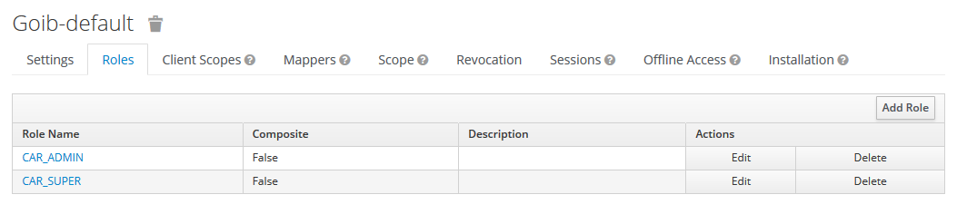

- Afegirem un segon client que anomenarem goib-ws per als serveis REST amb els següents valors: confidential al camp Access Type, * al camp Valid Redirect URIs, i les opcions Authorization Enabled i Service Accounts Enabled activades; la resta de camps deixam el valor per defecte.


Dins de la la pestanya de Roles pitjar sobre Add Role i afegim el rol PFI _ADMIN i PFI _U SE R dins de cada client que hem creat anteriorment (goib-default i goib-ws).
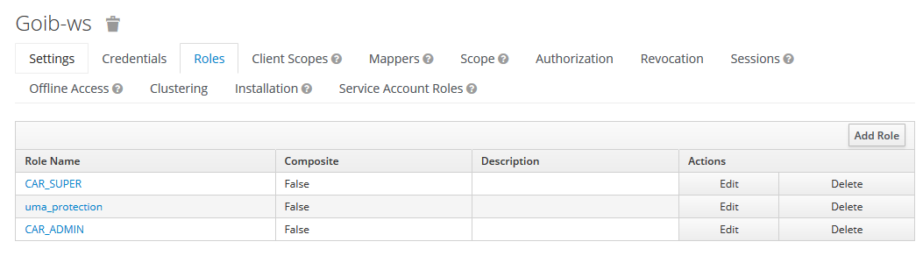
A continuació, anam a la pestanya de Credentials d’aquest client goib-ws i d’aquí hem de copiar la clau secreta ja que la necessitarem més endavant per configurar l’usuari.


Finalment, anirem a la pipella «Service Account Roles» i en el desplegable «Client Roles» seleccionarem «realm-management». Passarem els següents permisos de la llista «Available Roles» a «Assigned Roles»: query-users, view-authorization, view-realm i view-users


- Anirem a la secció Users del panell esquerre i afegim l’usuari u999000. Li assignam la mateixa contrasenya dins l’apartat «credentials» del client goib-ws i que hem copiat prèviament. Si no li assignam contrasenya no es podrà autenticar. Aquest usuari el farem servir per autenticar-nos al backoffice.


Li afegirem un attribute nif. Anirem a la pipella Attributes i li afegirem un attribute nif tal i com es mostra a la captura següent:


- Ara li hem de donar els rols necessaris al l’usuari. Per això, anam a la pestanya de «Role Mappings», al desplegable de Client Roles seleccionarem goib-default i dels rols disponibles (PFI_ADMIN i PFI_SUPER), els passarem a Assigned Roles.

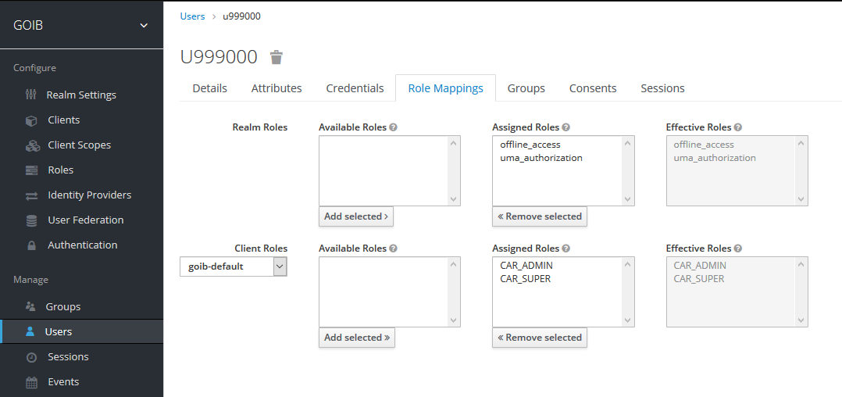

- Si utilitzam el mòdul de API REST, farem el mateix que els passos anteriors, afegirem l’usuari $goib_usuari i li assignarem la mateixa contrasenya dins l’apartat «credentials». Si no li assignam contrasenya no es podrà autenticar. Aquest usuari el farem servir per autenticar els serveis REST. Us heu d’enrecordar d’assignar-li els rols pel client goib-ws.

Configuració del connector amb el JBoss

Per configurar el connector amb jboss, hem d’afegir el següent subsystem dins el fitxer standalone:

<subsystem xmlns="urn:jboss:domain:keycloak:1.1">
<realm name="CAIB">
<auth-server-url>http://localhost:18080/auth</auth-server-url>
<ssl-required>EXTERNAL</ssl-required>
</realm>
...
<secure-deployment name="portafib-back.war">
<realm>GOIB</realm>
<resource>goib-default</resource>
<use-resource-role-mappings>true</use-resource-role-mappings>
<public-client>true</public-client>
<principal-attribute>preferred_username</principal-attribute>
<verify-token-audience>true</verify-token-audience>
</secure-deployment>
<secure-deployment name="portafib-rest.war">
<realm>GOIB</realm>
<resource>goib-ws</resource>
<use-resource-role-mappings>true</use-resource-role-mappings>
<bearer-only>true</bearer-only>
<enable-basic-auth>true</enable-basic-auth>
<principal-attribute>preferred_username</principal-attribute>
<credential name="secret">xxxxxxxxxxxxxxx</credential>
</secure-deployment>
<secure-deployment name="portafib-api-interna.war">
<realm>GOIB</realm>
<resource>goib-ws</resource>
<use-resource-role-mappings>true</use-resource-role-mappings>
<bearer-only>true</bearer-only>
<enable-basic-auth>true</enable-basic-auth>
<principal-attribute>preferred_username</principal-attribute>
<credential name="secret">xxxxxxxxxxxxxxx</credential>
</secure-deployment>
...
</subsystem>

Si keycloak està instal·lat correctament el tag «subsystem» amb el namespace de keycloak ja hi hauria de ser. El tag «auth-server-url» fa referència a la URL del servidor keycloak mentre que els tags «resource» fan referència als "client" definits dins keycloak.
Si pel que fos, al fitxer standalone ja hagues un secure-deployment dins el subsytem anterior, afegim el secure-deployment de portafib. Així, indicam les propietats que ha de tenir el keycloak amb cada aplicació.
A més pels serveis WS SOAP es requereix una configuració especial. S’ha de crear un fitxer portafib-keycloak.json amb el següent contingut i copiar-ho al directori deployments de JBoss 7:
{
"realm" : "GOIB",
"resource" : "goib-ws",
"auth-server-url" : "http://localhost:18080/auth",
"ssl-required" : "external",
"use-resource-role-mappings" : true,
"verify-token-audience" : true,
"enable-basic-auth": true,
"principal-attribute": "preferred_username",
"credentials" : { "secret" : "XXXXXXXXXXXXXXXXXXXXXXXX" }
}
També trobareu una plantilla d’aquest fitxar aquí: [portafib-3.0]\scripts\security\portafib-keycloak.json

A més, si no hi és, afegir el següent security-domain dintre del subsystem amb xmlns="urn:jboss:domain:security:2.0" :
<security-domain name="keycloak">
<authentication>
<login-module code="org.keycloak.adapters.jboss.KeycloakLoginModule" flag="required"/>
</authentication>
</security-domain>

<security-domain name="seycon" cache-type="default">
<authentication>
<login-module code="org.keycloak.adapters.jaas.DirectAccessGrantsLoginModule" flag="required" module="org.keycloak.keycloak-adapter-core">
<module-option name="keycloak-config-file" value="[RUTA_DEPLOYMENT_JBOSS_7]\portafib-keycloak.json"/>
</login-module>
<login-module code="es.caib.portafib.utils.ConvertKeycloakRolesLoginModule" flag="required"/>
<login-module code="Client" flag="required"/>
</authentication>
</security-domain>

Configuració fitxer propietats

Una vegada configurat el Keycloak, anirem al fitxer de propietats portafib.properties per configurar els paràmetres del Plugin de UserInformation. Aquest fitxer hauria d'estar creat al directori on desplegarem l'aplicació din s del JBoss ($JBOSS_HOME/standalone/deployments/ ). Si no hi és, podeu trobar una plantilla d'aquest fitxer a la següent ubicació del projecte PortaFIB: [portafib]/scripts/config/portafib.properties .

El plugin de UserInformation és l’encarregat d’extreure la informació de l’usuari a partir del seu username o a partir de l'identificador de l'administració (nif).

En el nostre cas, abans hem definit la següent configuració:
- Realm: GOIB
- Client Web: goib-default
- Client WS: goib-ws
- Secret de Client WS: Secret de la pipella «Credentials» del Client goib-ws

En funció d’això, definirem les següents propietats al nostre fitxer:

Nom | R/O | Descripció/ Valor
es.caib.portafib.userinformationplugin | R | org.fundaciobit.pluginsib.userinformation.keycloak.KeyCloakUserInformationPlugin
es.caib.portafib.pluginsib.userinformation.keycloak.serverurl | R | Url Servidor de Keycloak. Exemple:  es.caib.portafib.pluginsib.userinformation.keycloak.serveurl=http://localhost:18080/auth/
es.caib.portafib.pluginsib.userinformation.keycloak.realm | R | Indicar el mateix d omini REALM que hem donat d’alta a la console de Keycloak. En el nostre exemple: GOIB.
es.caib.portafib.pluginsib.userinformation.keycloak.client_id | R | Codi del client ws donat d’alta a keycloak. Exemple: goib-ws
es.caib.portafib.pluginsib.userinformation.keycloak.password_secret | R | Secret de la pipella «Credentials» del Client definit en el punt anterior.  Exemple: 3f44816e-4ae3-4203-9d6b-6040653ab850
es.caib.portafib.pluginsib.userinformation.keycloak.client_id_for_user_authentication | R | Codi del client web donat d’alta a keycloak. Exemple: goib-default
es.caib.portafib.pluginsib.userinformation.keycloak.mapping.[CLAU] | O | Mapejos entre valors de Attributes de un usuari i els valors de UserInfo de PluginUserInformation. Veure pipella Attribures de un User dinsde KeyCloak.  Els valors de CLAU poden ser: username, administrationID, name, surname1, surname2, email, language, phoneNumber, password, address, company, website o gender( -1: unknown or undefined, 0 female, 1 male)  El valors serà en nom de l’atribut definit dins "Attributes" de l'usuari Keycloak.
es.caib.portafib.pluginsib.userinformation.keycloak.debug | O | Per depuració. Valors possibles true o false.

Un exemple complet de Propietats KeyCloak seria el següent:
# ======== PLUGIN USER-INFORMATION - KEYCLOAK =======

es.caib.portafib.userinformationplugin=org.fundaciobit.pluginsib.userinformation.keycloak.KeyCloakUserInformationPlugin
es.caib.portafib.pluginsib.userinformation.keycloak.serverurl=http://localhost:18080/auth/
es.caib.portafib.pluginsib.userinformation.keycloak.realm=GOIB
es.caib.portafib.pluginsib.userinformation.keycloak.client_id=goib-ws
es.caib.portafib.pluginsib.userinformation.keycloak.password_secret=8103f9ff-6150-45fe-8d4a-76ad061f204e
es.caib.portafib.pluginsib.userinformation.keycloak.client_id_for_user_autentication=goib-default

# Mappings. Mapejos entre valors de Attibutes de un usuari i els valors de UserInfo de PluginUserInformation
# Clau: username, administrationID, name, surname1, surname2, email, language,
# phoneNumber, password, address, company, website o gender( -1: unknown or undefined, 0 female, 1 male)
# Valor: Atribut definit dins "Attributes" de l'usuari Keycloak
es.caib.portafib.pluginsib.userinformation.keycloak.mapping.administrationID=nif

#es.caib.portafib.pluginsib.userinformation.keycloak.mapping.company=departmentNumber
#es.caib.portafib.pluginsib.userinformation.keycloak.mapping.surname1=sn1
#es.caib.portafib.pluginsib.userinformation.keycloak.mapping.surname2=sn2
# Per depuració
es.caib.portafib.pluginsib.userinformation.keycloak.debug=true

Usuaris dins una Base de dades

Configuració JBoss
En el nostre cas, tindrem els nostres usuaris i rols guardats dins una base de dades, per això, configurarem el JBoss per accedir a aquestes dades. Modificarem el fitxer $JBOSS_HOME/standalone/configuration/standalone.xml amb els següents canvis:
H em de configurar el següent security-domain dins el subsystem amb xmlns igual urn:jboss:domain:security:2.0 :
<security-domain name="keycloak">
<authentication>
<login-module code="Database" flag="required">
<module-option name="dsJndiName" value="java:jboss/datasources/seyconDS"/>
<module-option name="principalsQuery" value="select USU_PASS from SC_WL_USUARI where USU_CODI = ?"/>
<module-option name="rolesQuery" value="select UGR_CODGRU,'Roles' from SC_WL_USUGRU where UGR_CODUSU = ?"/>
</login-module>
</authentication>
</security-domain>
Nota: Encara que el nom del security-domain posi «keycloack» , es correcte !!!
Haurem de definir també els respectius datasources que defineixen l’origen de les dades. Podem trobar una plantilla dins laportafibde $HOME/portafib/scripts/datasources/. Veureu que hi estan tant per Oracle com per PostgreSQL. S’ha d’agafar el contingut i aferrar-ho al fitxer de configuració de JBOSS (standalone.xml) al apartat de <subsystem xmlns="urn:jboss:domain:datasources:5.0">:
<datasource jndi-name="java:jboss/datasources/seyconDS" pool-name="seyconDS" enabled="true" use-java-context="true">
<connection-url>jdbc:postgresql://localhost:5432/seycon</connection-url>
<driver>postgresql</driver>
<security>
<user-name>seycon</user-name>
<password>seycon</password>
</security>
</datasource>
Aquest datasource defineix la connexió amb la base de dades d’usuaris que s’anomena seycon.

Creació de la Base de dades d’usuaris

Aquest punt només és necessari si hem definit que l’autenticació dels usuaris es farà mitjançant Base de dades.
Per això realitzarem les mateixes passes descrites des del punt 7.2 fins al 7.3 però amb les següents dades:
    - Nom de bbdd: seycon
    - Usuari: seycon
    - Contrasenya: seycon
    - Script de creació de bbdd: $HOME/portafib/scripts/development/seycon.sql
    - Script de creació de dades: $HOME/portafib/scripts/development/seycon-data.sql
Nota: Podem no voler donar d'alta el conjunt d'usuaris de dins seycon-data.sql, per la qual cosa no es necessari. Únicament per accedir aportafibrequerim donar d'alta un usuari dins la taula sc_wl_usuarii associar-li el role PFI_ADMIN dins la taula sc_wl_usugru.

Configuració fitxer propietats

Una vegada configurada la autenticació del JBOSS amb el nostre SGBD, anirem al fitxer de propietats del projecte PortaFIB (portafib.properties) per configurar els paràmetres del plugin UserInformation.
Aquest fitxer hauria d'estar creat al directori on desplegarem l'aplicació dintre del Jboss ( $JBOSS_HOME/standalone/deployments/ ). Si no hi és, podeu trobar una plantilla d'aquest fitxer a la següent ubicació: $HOME/portafib/scripts/config/portafib.properties .
El plugin UserInformation és l’encarregat d’extreure la informació de l’usuari a partir del seu username o a partir de l'identificador de l'administració (nif) i es necessària la seva configuració.

I a més, definirem les següents propietats:
Nom | R/O | Descripció
es.caib.portafib.userinformationplugin | R | org.fundaciobit.pluginsib.userinformation.database.DataBaseUserInformationPlugin
es.caib.portafib.pluginsib.userinformation.database.jndi | R | Nom jndi que defineix la connexió amb la BBDD. Exemple:  es.caib.portafib.pluginsib.userinformation.database.jndi=java:/es.caib.seycon.db.wl
es.caib.portafib.pluginsib.userinformation.database.users_table | R | Nom de la taula d'usuaris. Exemple:  es.caib.portafib.pluginsib.userinformation.database.users_table=SC_WL_USUARI
es.caib.portafib.pluginsib.userinformation.database.username_column | R | Nom d'usuari. Exemple:  es.caib.portafib.pluginsib.userinformation.database.username_column=USU_CODI
es.caib.portafib.pluginsib.userinformation.database.administrationid_column | R | Nom de la columna que conté el NIF o l'identificador de l'administració.  Exemple:  es.caib.portafib.pluginsib.userinformation.database.administrationid_column=USU_NIF
es.caib.portafib.pluginsib.userinformation.database.name_column | R | Nom de la columna que conté el nom de la persona (amb o sense llinatges)  Exemple: es.caib.portafib.pluginsib.userinformation.database.name_column=USU_NOM
es.caib.portafib.pluginsib.userinformation.database.surname_column | O | Nom de la columna que conté els llinatges de la persona
es.caib.portafib.pluginsib.userinformation.database.language_column | O | Nom de la columna que conté l'idioma de la persona (ca, es, en, ...)  Exemple:  es.caib.portafib.pluginsib.userinformation.database.language_column=ca
es.caib.portafib.pluginsib.userinformation.database.telephone_column | O | Nom de la columna que conté el telefon de la persona
es.caib.portafib.pluginsib.userinformation.database.email_column | R | Nom de la columna que conté l'email de la persona
es.caib.portafib.pluginsib.userinformation.database.roles_table | R(*) | Taula que conte els Roles associats a la persona. Exemple:  es.caib.portafib.pluginsib.userinformation.database.roles_table=SC_WL_USUGRU
es.caib.portafib.pluginsib.userinformation.database.username_column_in_roles_table | R(*) | Columna de la taula de roles que conté l'username de la persona. Exemple:  es.caib.portafib.pluginsib.userinformation.database.username_column_in_roles_table=UGR_CODUSU
es.caib.portafib.pluginsib.userinformation.database.rolename_column | R(*) | Columna de la taula de roles que conté el nom del role. Exemple:  es.caib.portafib.pluginsib.userinformation.database.rolename_column=UGR_CODGRU

(*) Aquests camps són opcionals sí des de l'aplicació que empra el plugin no realitza consultes per conèixer els roles de cert usuari.
Exemple:
# ======== PLUGIN USER-INFORMATION - DATABASE ======= -->
es.caib.portafib.userinformationplugin=org.fundaciobit.pluginsib.userinformation.database.DataBaseUserInformationPlugin
es.caib.portafib.pluginsib.userinformation.database.jndi=java:jboss/datasources/seyconDS
es.caib.portafib.pluginsib.userinformation.database.users_table=SC_WL_USUARI
es.caib.portafib.pluginsib.userinformation.database.username_column=USU_CODI
es.caib.portafib.pluginsib.userinformation.database.administrationid_column=USU_NIF
es.caib.portafib.pluginsib.userinformation.database.name_column=USU_NOM
#es.caib.portafib.pluginsib.userinformation.database.surname_1_column
#es.caib.portafib.pluginsib.userinformation.database.surname_2_column
#es.caib.portafib.pluginsib.userinformation.database.language_column
#es.caib.portafib.pluginsib.userinformation.database.telephone_column
#es.caib.portafib.pluginsib.userinformation.database.email_column=CONCAT(USU_CODI,'@fundaciobit.org')
#es.caib.portafib.pluginsib.userinformation.database.gender_column
#es.caib.portafib.pluginsib.userinformation.database.password_column
es.caib.portafib.pluginsib.userinformation.database.userroles_table=SC_WL_USUGRU
es.caib.portafib.pluginsib.userinformation.database.userroles_rolename_column=UGR_CODGRU
es.caib.portafib.pluginsib.userinformation.database.userroles_username_column=UGR_CODUSU

A través de LDAP

Configuració JBoss
Obrirem el fitxer $JBOSS_HOME/standalone/configuration/standalone.xml i abans del tag "</policy>" del final del fitxer, afegirem la següent entrada:
<security-domain name="ldap">
<authentication>
<login-module code="org.fundaciobit.plugins.loginmodule.ldap.LdapLoginModule" flag="sufficient" >
<module-option name="ldap.host_url">ldap://ldap.ibit.org:389</module-option>
<module-option name="ldap.security_principal">myusername</module-option>
<module-option name="ldap.security_credentials">mypassword</module-option>
<module-option name="ldap.security_authentication">simple</module-option>
<module-option name="ldap.users_context_dn">cn=Users,dc=ibitnet,dc=lan</module-option>
<module-option name="ldap.search_scope">onelevel</module-option>
<module-option name="ldap.search_filter">
(|(memberOf=CN=@PFI_ADMIN,CN=Users,DC=ibitnet,DC=lan)(memberOf=CN=@PFI_USER,CN=Users,DC=ibitnet,DC=lan))
</module-option>
<module-option name="ldap.prefix_role_match_memberof">CN=@</module-option>
<module-option name="ldap.suffix_role_match_memberof">
,CN=Users,DC=ibitnet,DC=lan
</module-option>
<module-option name="ldap.attribute.username">sAMAccountName</module-option>
<module-option name="ldap.attribute.mail">mail</module-option>
<module-option name="ldap.attribute.administration_id">postOfficeBox</module-option>
<module-option name="ldap.attribute.name">givenName</module-option>
<module-option name="ldap.attribute.surname">sn</module-option>
<module-option name="ldap.attribute.telephone">telephoneNumber</module-option>
<module-option name="ldap.attribute.memberof">memberOf</module-option>
</login-module>
</authentication>
</security-domain>

Les propietats les podrem obtenir d'un programa de test que servirà per comprovar que les dades de connexió són correctes. Per executar aquest programa, primer l'hem de descarregar del repositori de PluginsIB de GitHub (copiar tots aquest fitxers a un directori):
- https://raw.githubusercontent.com/GovernIB/pluginsib/pluginsib-1.0/plugins-utils/ldap/tester/pom.xml
- https://raw.githubusercontent.com/GovernIB/pluginsib/pluginsib-1.0/plugins-utils/ldap/tester/runtester.bat
- https://raw.githubusercontent.com/GovernIB/pluginsib/pluginsib-1.0/plugins-utils/ldap/tester/runtester.sh

Requereix tenir instal·lat maven i accés a Internet. Ara només s'ha d'executar runtester.sh (runtester.bat en el cas d’estar en un entorn Windows) i s'obrirà una pantalla on ens demanarà introduir les dades d'accés al nostre LDAP.
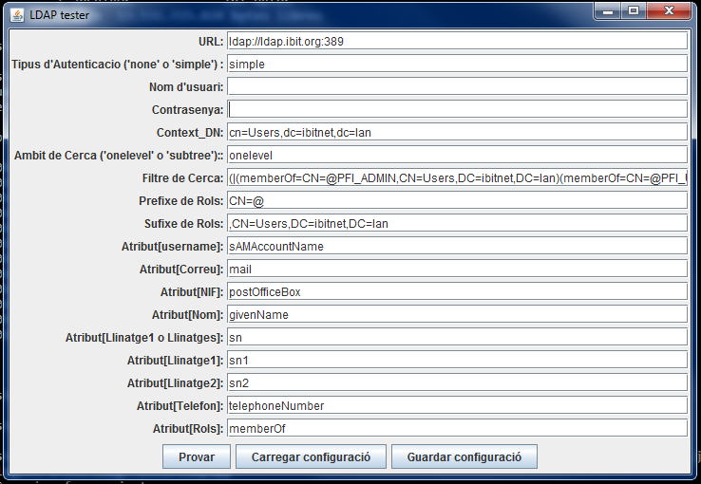
Un cop haguem pogut entrar en el sistema d'LDAP, s'han de fer un parell de proves per comprovar que les propietats de connexió estan ben configurades i podem accedir als usuaris i rols dels usuaris:
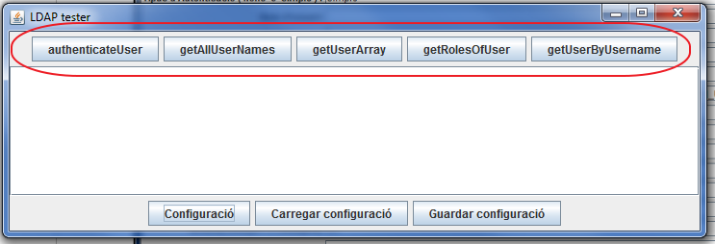
Al finalitzar les proves guardarem la configuració de la connexió (Pitjar “Guardar Configuració”). Editarem el fitxer guardat i copiarem les propietats al fitxer de configuració de JBOSS.

Configuració fitxer propietats

Una vegada configurada la autenticació del JBOSS amb LDAP, anirem al fitxer de propietats del projecte PortaFIB (portafib.properties) per configurar els paràmetres del plugin UserInformation. Aquest fitxer hauria d'estar creat al directori on desplegarem l'aplicació dintre del JBoss ($JBOSS_HOME/standalone/deployments/ ). Si no hi és, podeu trobar una plantilla d'aquest fitxer a la següent ubicació: $HOME/portafib/scripts/config/portafib.properties .

El plugin de UserInformation és l’encarregat d’extreure la informació de l’usuari a partir del seu username o a partir de l'identificador de l'administració (nif).

Nom | R/O | Descripció
es.caib.portafib.userinformationplugin | R | org.fundaciobit.pluginsib.userinformation.ldap.LdapUserInformationPlugin
es.caib.portafib.pluginsib.userinformation.ldap.host_url | R | Servidor de LDAP.Exemple:  es.caib.portafib.pluginsib.userinformation.ldap.host_url=ldap://ldap.fundaciobit.org:389
es.caib.portafib.pluginsib.userinformation.ldap.security_principal | R | Usuari de amb permisos de lectura de LDAP
es.caib.portafib.pluginsib.userinformation.ldap.security_credentials | R | Contrasenya de l'usuari anterior
es.caib.portafib.pluginsib.userinformation.ldap.security_authentication | R | Tipus d'autenticació  es.caib.portafib.pluginsib.userinformation.ldap.security_authentication=simple
es.caib.portafib.pluginsib.userinformation.ldap.users_context_dn | R | Context on es troben els usuris.  es.caib.portafib.pluginsib.userinformation.ldap.users_context_dn=cn=Users,dc=ibitnet,dc=lan
es.caib.portafib.pluginsib.userinformation.ldap.search_scope | R | Nivell de cerca.  es.caib.portafib.pluginsib.userinformation.ldap.search_scope=onelevel
es.caib.portafib.pluginsib.userinformation.ldap.search_filter | R | Filtre de cerca. Exemple:  es.caib.portafib.pluginsib.userinformation.ldap.search_filter=(|(memberOf=CN=@PFI_ADMIN,CN=Users,DC=ibitnet,DC=lan)(memberOf=CN=@PFI_USER,CN=Users,DC=ibitnet,DC=lan))
es.caib.portafib.pluginsib.userinformation.ldap.attribute.username | R | Nomde l'usuari.Exemple:  es.caib.portafib.pluginsib.userinformation.ldap.attribute.username=sAMAccountName
es.caib.portafib.pluginsib.userinformation.ldap.attribute.mail | R | Correu de l'usuari.Exemple:  es.caib.portafib.pluginsib.userinformation.ldap.attribute.mail=mail
es.caib.portafib.pluginsib.userinformation.ldap.attribute.administration_id | R | Nif o AdministrationID de l'usuari. Exemple:  es.caib.portafib.pluginsib.userinformation.ldap.attribute.administration_id=postOfficeBox
es.caib.portafib.pluginsib.userinformation.ldap.attribute.name | R | Nom de l'usuari. Exemple:  es.caib.portafib.pluginsib.userinformation.ldap.attribute.name=givenName
es.caib.portafib.pluginsib.userinformation.ldap.attribute.surname | O | Llinatges de l'usuari. Exemple:  es.caib.portafib.pluginsib.userinformation.ldap.attribute.surname=sn
es.caib.portafib.pluginsib.userinformation.ldap.attribute.telephone | O | Telefon de l'usuari. Exemple:  es.caib.portafib.pluginsib.userinformation.ldap.attribute.telephone=telephoneNumber
es.caib.portafib.pluginsib.userinformation.ldap.attribute.memberof | R(*) | Atribut que conté els roles. Exemple:  es.caib.portafib.pluginsib.userinformation.ldap.attribute.memberof=memberOf
es.caib.portafib.pluginsib.userinformation.ldap.prefix_role_match_memberof | R(*) | Prefix per obtenir el role de l'atribut:  es.caib.portafib.pluginsib.userinformation.ldap.prefix_role_match_memberof=CN=@
es.caib.portafib.pluginsib.userinformation.ldap.suffix_role_match_memberof | R(*) | Sufix per obtenir el role de l'atribut:  es.caib.portafib.pluginsib.userinformation.ldap.suffix_role_match_memberof=,CN=Users,DC=ibitnet,DC=lan

(*) Aquests camps són opcionals sí des de l'aplicació que empri el plugin no realitza consultes per conèixer els roles de cert usuari.

Exemple:
# ======== PLUGIN USER-INFORMATION - LDAP =======

es.caib.portafib.userinformationplugin=org.fundaciobit.pluginsib.userinformation.ldap.LdapUserInformationPlugin
es.caib.portafib.pluginsib.userinformation.ldap.host_url=ldap:// SERVER:PORT
es.caib.portafib.pluginsib.userinformation.ldap.security_principal=[LDAPUSERNAME]
es.caib.portafib.pluginsib.userinformation.ldap.security_authentication=simple
es.caib.portafib.pluginsib.userinformation.ldap.security_credentials=[PASSWORD of LDAPUSERNAME]
es.caib.portafib.pluginsib.userinformation.ldap.users_context_dn=cn=Users,dc=ibitnet,dc=lan
es.caib.portafib.pluginsib.userinformation.ldap.search_scope=onelevel
es.caib.portafib.pluginsib.userinformation.ldap.search_filter=(|(memberOf=CN=@PFI_ADMIN,CN=Users,DC=ibitnet,DC=lan)(memberOf=CN=@PFI_SUPER,CN=Users,DC=ibitnet,DC=lan))
es.caib.portafib.pluginsib.userinformation.ldap.attribute.username=sAMAccountName
es.caib.portafib.pluginsib.userinformation.ldap.attribute.mail=mail
es.caib.portafib.pluginsib.userinformation.ldap.attribute.administration_id=postOfficeBox
es.caib.portafib.pluginsib.userinformation.ldap.attribute.name=givenName
Has de triar:
- "surname1" i "surname2"
- "surname"
es.caib.portafib.pluginsib.userinformation.ldap.attribute.surname=sn

es.caib.portafib.pluginsib.userinformation.ldap.attribute.surname1=sn1
es.caib.portafib.pluginsib.userinformation.ldap.attribute.surname2=sn2

es.caib.portafib.pluginsib.userinformation.ldap.attribute.telephone=telephoneNumber
es.caib.portafib.pluginsib.userinformation.ldap.attribute.memberof=memberOf
es.caib.portafib.pluginsib.userinformation.ldap.prefix_role_match_memberof=CN=@
es.caib.portafib.pluginsib.userinformation.ldap.suffix_role_match_memberof=,CN=Users,DC=ibitnet,DC=lan

Enviament de correus

Per poder enviar correus des de instanciagenerica, s’ha d’anar al fitxer standalone-portafib.xml, i afegir un tag <mail-session> dins el <subsystem xmlns="urn:jboss:domain:mail:3.0> indicant quina serà la configuració del servidor smtp:

<mail-session name="es.caib.portafib.mail" jndi-name=" java:/es.caib.portafib.mail">
<smtp-server outbound-socket-binding-ref="mail-smtp"/>
</mail-session>

Després , s’han d’indicar les dades de la configuració del correu
<socket-binding-group name="standard-sockets" default-interface="public" port-offset="${jboss.socket.binding.port-offset:0}">
...
<outbound-socket-binding name="mail-smtp ">
<remote-destination host="mail_server.com" port="25 "/>
</outbound-socket-binding>
...
</socket-binding-group>

Posar en marxa JBoss
A continuació descriurem com arrancar el servidor JBoss que acabam de configurar tant en entorn windows com linux.

Arrancada a Linux amb .sh

Via terminal anirem al directori $JBOSS_HOME/bin i executarem la següent comanda:

$echo ./standalone.sh -b 0.0.0.0 > run.sh

Això ens crearà un fitxer per arrancar el JBoss amb els ports oberts en totes les interfícies.
Abans de poder-ho executar li hem de donar-li permisos d’execució amb la comanda:
$sudo chmod +x run.sh

Ara si ja podem posar en marxa el servidor executant:
$./run.sh

Arrancada a Windows amb .bat
Per facilitar l’arrancada del servidor a windows, podem crear un fitxer .bat al directori $JBOSS_HOME/bin amb el següent contingut:

>echo standalone.bat -b 0.0.0.0 > run.bat

Ara si ja podem posar en marxa el servidor executant:
>run.bat

JBoss com a Servei a Linux

- S’ha de copiar el fitxer $HOME/portafib/scripts/linux/jboss7 dins de /etc/init.d
- S’ha de verificar que tengui els retorns de línia tipus UNIX i afegir-li permisos d’execució amb «sudo chmod +x jboss7»
- S’han de copiar dins del directori /etc/profile.d/ els fitxers $HOME/portafib/scripts/linux/java.sh i $HOME/portafib/scripts/linux/jboss.sh. Recordar mantenir els retorns de línia tipus UNIX i afegir-li permisos d’execució amb «sudo chmod +x [nom_fitxer]»
- Editar els fitxers /etc/profile.d/java.sh i /etc/profile.d/jboss.sh i modificar la ruta al JDK i JBoss respectivament.
- Executar la següent comanda: $sudo systemctl daemon-reload
- Executar la següent comanda: $sudo systemctl enable /etc/init.d/jboss7
- En principi ja tenim registrat el servei. Ara hem de posar en marxa el servidor amb la següent comanda: $sudo service jboss7 start
- Per comprovar que el servidor està en marxa es pot consultar el fitxer $JBOSS_HOME/standalone/log/server.log o demanar si hi ha un procés java en marxa emprant la comanda «$ps -u root | grep java»
- Per aturar el JBoss 7.2 executar la següent comanda «$sudo service jboss7 stop»

Configurar OpenOffice com a servei en Linux

Instal·lar OpenOffice
Executar la següent comanda per instal·lar OpenOffice en un sistema Linux:
# apt-get install openoffice.org

Arrancar OpenOffice com a Servei
Crearem el fitxer “openoffice” en el directori /etc/init.d amb el contingut que es descriu en el punt “12.2.1.-Script per Arrancar OpenOffice com a Servei”. Per fer que el sistema executi cada vegada que arranca aquest script s'ha d'executar la següent comanda dins del directori /etc/init.d/:
$ sudo chmod 777 /etc/init.d/openoffice
$ chkconfig -add openoffice

Script per Arrancar OpenOffice com a Servei
#!/bin/bash
### BEGIN INIT INFO
### END INIT INFO
# openoffice.org headless server script
#
# chkconfig: 2345 80 30
# description: headless openoffice server script
# processname: openoffice
#
# Author: Vic Vijayakumar
# Modified by Federico Ch. Tomasczik
#
OOo_HOME=/usr/bin
SOFFICE_PATH=$OOo_HOME/soffice
PIDFILE=/var/run/openoffice-server.pid
set -e
case "$1" in
start)
if [ -f $PIDFILE ]; then
echo "OpenOffice headless server has already started."
sleep 5
exitq
fi
echo "Starting OpenOffice headless server"
$SOFFICE_PATH -headless -nologo -nofirststartwizard -accept="socket,host=0.0.0.0,port=8100;urp" & > /dev/null 2>&1
touch $PIDFILE
;;
stop)
if [ -f $PIDFILE ]; then
echo "Stopping OpenOffice headless server."
killall -9 soffice && killall -9 soffice.bin
rm -f $PIDFILE
exit
fi
echo "Openoffice headless server is not running."
exit
;;
*)
echo "Usage: $0 {start|stop}"
exit 1
esac
exit 0

Gestió de Rols a traves de triggers Oracle

El departament de Informàtica de la CAIB empra un sistema anomenat “Agents Seycon” per sincronitzar informació del seu sistema centralitzat d'usuaris i rols, anomenat seycon, amb la resta d'aplicacions existents. Aquest sistema funciona de la següent forma:
    - Hi ha un canvi (alta, modificació o eliminació) en un rol (seycon també utilitza rols per gestionar càrrecs)
    - Un “Agent Seycon” específicament implementat per escoltar canvis en rols que representen càrrecs i canvis del rol PFI_USER, actualitza taules creades especificament per aquest fi en la BBDD Oracle de PortaFIB
    - Hi ha uns Triggers associats a aquestes taules que es connecten a PortaFIB a traves d'una URL emprant un simple cridada HTTP amb paràmetres i aquest controlador del servidor PortaFIB actualitza informació de càrrecs o dóna d'alta (o baixa) usuaris als que se li han assignat el rol PFI_USER

Com s'ha pogut observar en la presentació inicial hi ha dues accions ben diferenciades que són gestió de càrrecs i donada d'alta/baixa d'usuaris escoltant accions sobre el rol PFI_USER. Dins la carpeta [portafib]\scripts\bbdd\3.0\oracle trobareu dos scripts sql encarregats de crear les taules i els triggers que són portafib_carrecs_caib.sql (per la gestió de càrrecs) i portafib_usuaris_caib.sql (per la gestió d'usuaris). Aquests scripts han de ser modificats abans de ser executats en una BBDD Oracle modificant l'adreça del servidor PortaFIB i la contrasenya per accedir al controlador web de peticions http de PortaFIB.
Com que PortaFIB és multientitat s'ha d'indicar sobre quina entitat es realitzaran els canvis de càrrecs i d'usuaris, per això s'ha de definir la propietat es.caib.portafib.entitatidforagentssql i assignar-li l'identificador de l'entitat. Amb la finalitat d'oferir un poc de seguretat al sistema s'ha de definir una altra propietat anomenada es.caib.portafib.passwordforagentssql i assignar-li la contrasenya definida dins dels scripts, d'aquesta forma evitarem que només des dels triggers es puguin fer efectives les peticions via HTTP. També hi ha la propietat es.caib.portafib.activeusuarientitatafteragentseyconcreation que conté un booleà i serveix per quan un agent seycon dóna d´alta un usuari a PortaFIB, decidir si aquest usuari-entitat es crearà activat (true) o desactivat (false o no definit). Aquestes propietats es descriuen en l'apartat "Propietats Globals" del Menú d'Administrador dels manual d'Usuari.
Encara que aquest sistema estigui pensat per l'Entorn de la CAIB i els scripts existents siguin per una BBDD Oracle, pot ser emprat per altres entitats sense cap problema. També es podria emprar des d'una base de dades PostgreSQL si s'implementessin els triggers corresponents.
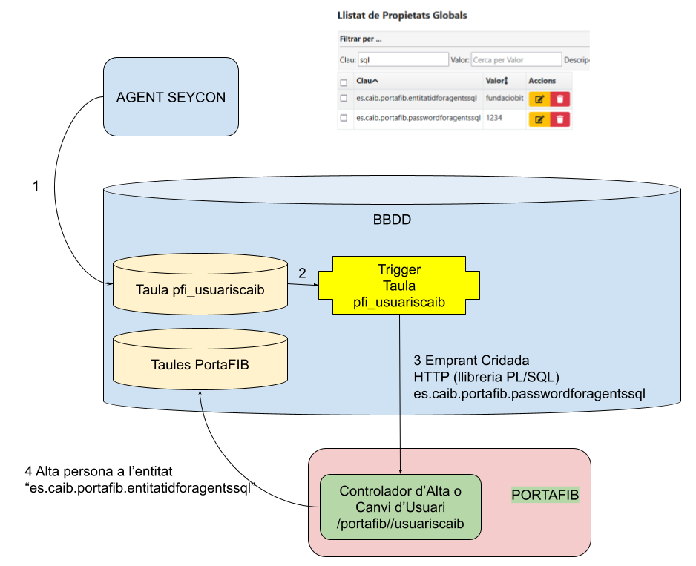

R = Requerit | O = Opcional
R = Requerit | O = Opcional
R = Requerit | O = Opcional

